Quando um coração sonha alto, não existem formas de silenciá-lo, e o único caminho é persistir até que o sonho se torne uma prazerosa realidade. Se o assunto é empreendedorismo, as coisas também funcionam assim, sendo o desejo a principal fonte de motivação e força para vencer as limitações.

Pensando em motivar você e te ajudar na sua caminhada, o Clube preparou uma listinha de livros cheios de histórias de mulheres fortes e ousadas quando o assunto é sair da zona de conforto. Com vocês, 5 leituras sobre empreendedorismo feminino para te inspirar. Vamos lá!

1. Empreendedorismo feminino: olhar estratégico sem romantismo
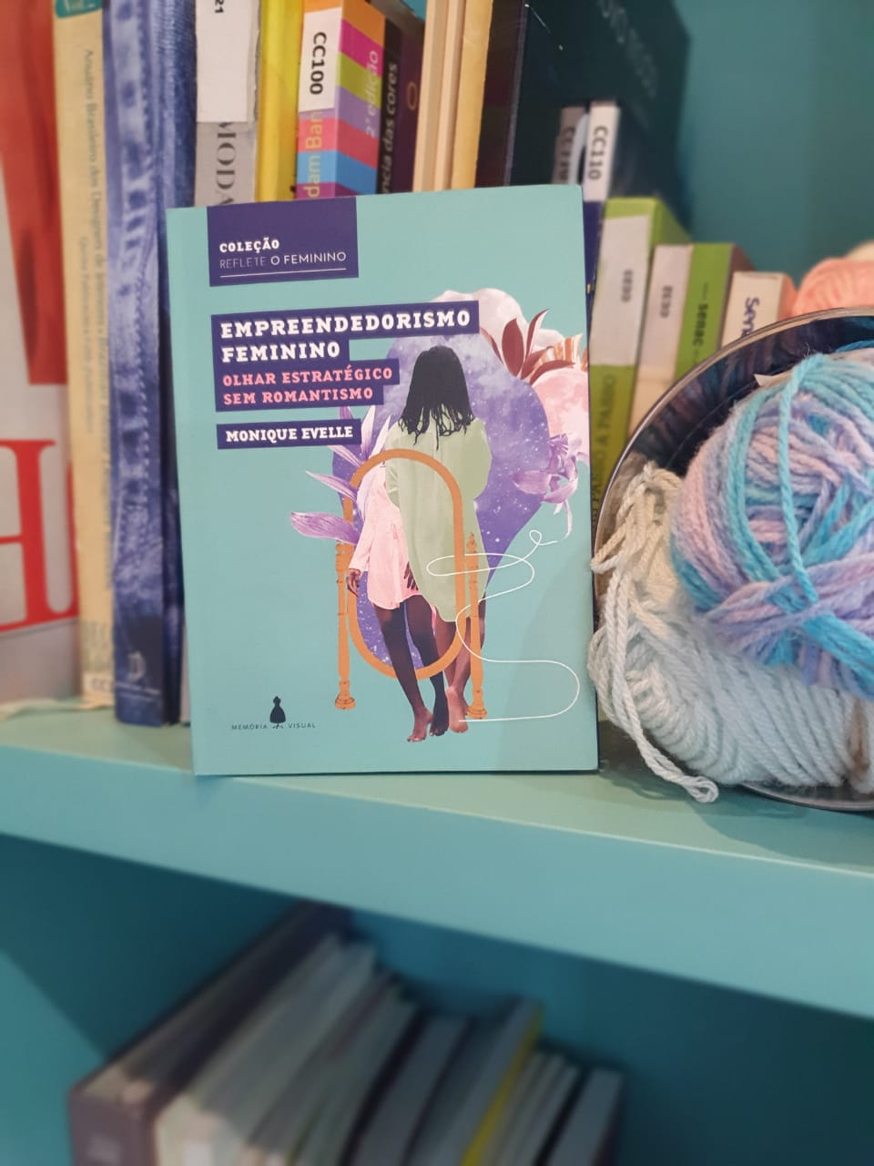
Em seu primeiro livro, a empreendedora, especializada em negócios sociais, traz aprendizados a partir de relatos pessoais, levando à reflexão sobre o que é gerir um negócio e como ele pode ser positivo para todos no entorno. Monique trata de todos as etapas, das análises de contexto, estratégia e precificação ao relacionamento e comunicação, com dicas de ferramentas e, principalmente, um olhar atento para o que se passa no mundo.
Autora: Monique Evelle
Valor: A partir de R$ 26,67

2. Beleza Natural. A História da Rede de Cabeleireiros que Levantou a Autoestima das Brasileiras.
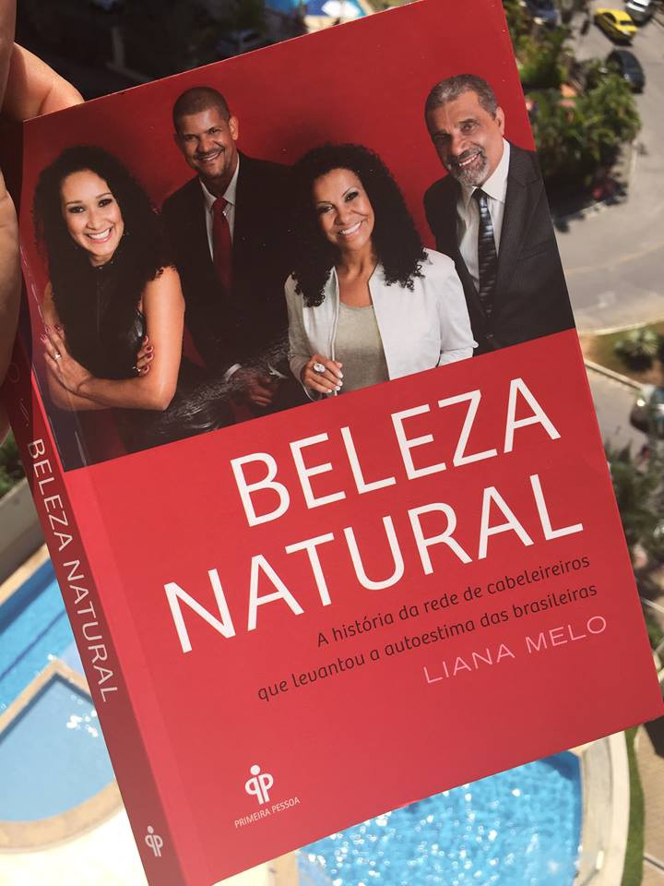
Zica viveu 10 anos em sua comunidade experimentando misturas para cabelo, sempre em busca de alguma que fosse inovadora. Diante de seus experimentos e testes, encontrou uma oportunidade de empreender fazendo o que ama e gerar empregos para diversas outras mulheres. A história inspiradora chamou atenção até mesmo de Luiza Trajano, da Magazine Luiza, recebendo elogios por sua capacidade de inspirar o empreendedorismo feminino.

Autora: Liana Melo
Valor: A partir de R$ 8,90

3. Faça Acontecer. Mulheres, Trabalho e a Vontade de Liderar.
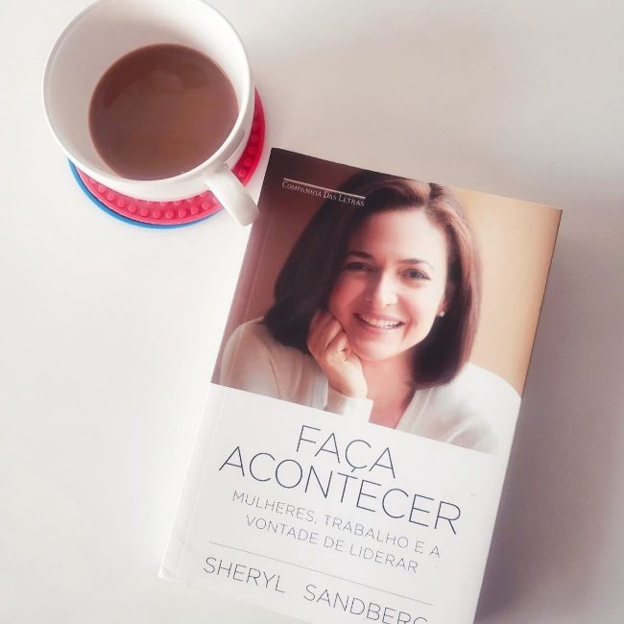
Sheryl é uma das COO do Facebook e já foi indicada diversas vezes pela revista Forbes devido a seus feitos no âmbito da tecnologia e empreendedorismo feminino. Com o livro Faça Acontecer, você vai encontrar muita inspiração e superação de limitações.

Autora: Sheryl Sandberg
Valor: A partir de R$ 24,30

4. Empreendedoras de Alta Performance.
A obra é um compilado de relatos inspiradores sobre mulheres que empreendem, além de, claro, ter uma vasta riqueza de estratégias de negócio e gestão de crises. O livro foca em te dar um repertório de histórias para relembrar todos os dias de fortalecer o seu trajeto rumo ao sucesso.

Autora: Andreia Roma, Tatyane Luncah e Vanessa Cotosck
Valor: A partir de R$ 63,90

5. De Princesa a Rainha da Moda (The Woman I Wanted to Be).
Um livro que fala sobre empreendedorismo, mulheres e viver de moda. A autora conta o seu caminho na indústria da moda, dividindo a sua carreira em três intrigantes etapas: Sonho Americano, Volta Triunfal e Nova Era. Por fim, você fica por dentro de detalhes, pensamentos, dificuldades e verdades por trás de um legado surpreendente.

Autora: Diane Von Furstenberg
Valor: A partir de R$ 46,40

6. Girl Boss.
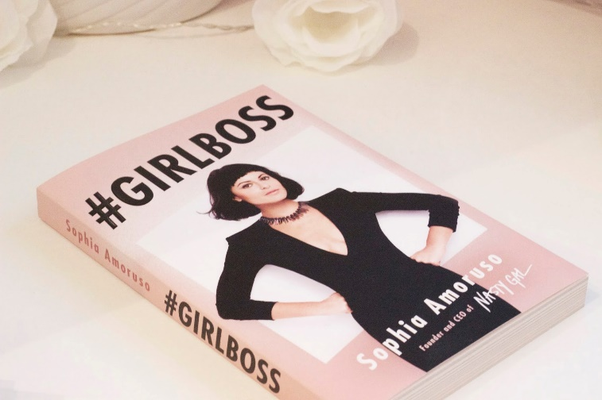
Sophie iniciou sua carreira aos 22 anos, montando uma loja virtual para vender roupas usadas. O que a jovem não esperava era que uma simples ideia iria revolucionar a sua história e torná-la CEO de uma grande loja com mais de 350 funcionários e receita milionária.

Autora: Sophia Amoruso
Valor: A partir de R$ 25,20

Empreender não é um caminho fácil, mas sem dúvida, alcançar os seus objetivos é uma das sensações mais gratificantes que se pode ter. Conte com o nosso blog e diversos outros materiais didáticos para você aprimorar as suas habilidades e ir além! O Clube espera que a sua prateleira se encha de histórias inspiradoras e cheias de verdade, para que assim, nunca falte motivação na realização de seus projetos.

